Муниципальное бюджетное учреждение
дополнительного образования
Центр творчества «Радуга» станицы Роговской
муниципального образования Тимашевский район
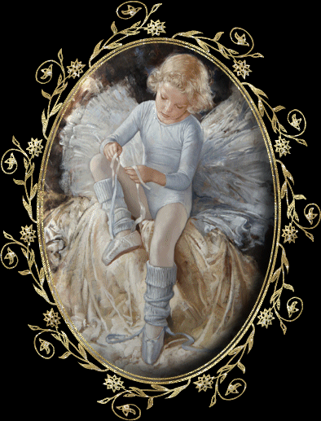

Конспект с презентацией

итогового занятия

на тему: "Танец. Движение. Ритм."

объединения "Орхидея"

группы 3 года обучения

Разработала педагог
дополнительного образования
Дзюба Елена Геннадиевна

ст. Роговская

Тема: «Танец. Движение. Ритм.»
Цель: Всестороннее развитие детей, посредством раскрытия творческих способностей ребенка в танце и осмысленного восприятия музыкального произведения.
Задачи:
• Совершенствовать танец «Супер детки». Следить за правильностью исполнения танцевальных элементов.
• Способствовать развитию чувства ритма, координации движения.
• Развивать выворотность суставов, легкий прыжок и шаг, формировать правильную осанку, силу ног.
• Закрепить знания и умения за первое полугодие.
• Формировать коммуникативные навыки детей.
• Воспитывать интерес к здоровому образу жизни, через занятие по хореографии, средствами разминки и исполнением танцевальных элементов.
Материал: проэктор мультимедиа, музыкальный центр.
Место проведения: хореографический класс

Ход занятия
Слайд 1
(Дети входят в зал и под музыку. Далее перестраиваются в линии).
Подготовительная часть занятия
Педагог: -Здравствуйте ребята! Сегодня у нас с вами открытое итоговое занятие, где мы закрепим все умения и навыки, разученные за 1 полугодие. – Итак начнем наше занятие с традиционного поклона…
(Поклон)
Слайд 2,3
Педагог: – Вы знаете , что путь на сцену очень тернист и сложен, продолжительные тренировки и репетиции занимают много сил и времени. Нужно выучить не только упражнения у станка, но и знать их названия. Я предлагаю проверить ваши знания при помощи вопросов, за правильный ответ получите цветок.
Собери красивый букет, как знак признательности вашего таланта.
На протяжении нашего занятия периодически на экране будут появляться вопросы с правильными вариантами ответов, на которые мы должны с вами ответить. За каждый правильный ответ мы получим один цветочек. Таким образом, к концу занятия мы соберем красивый букет.
Итак на экране первый вопрос .
Вопрос №1
Как называется часть занятия, которая разогревает мышцы нашего тела?
-Разогрев
-Разминка
-Разножка
(Звучит правильный ответ)
Слайд 4…5…6…
(Исполняется музыкально-ритмическая разминка с использованием упражнений, укрепляющих опорно-двигательный аппарат, формирующих правильную осанку и разогрев мышц тела).
Разминка по линиям:
Работа головы (наклоны в различных комбинациях)
Работа плеч, рук
Наклоны корпуса
Движения на растяжку
Релеве
Вопрос №2
Сколько танцевальных точек в нашем зале?
1
8
12
Слайд 7…8…9

Разминка по диагонали:
Шаги на носочках и на пяточках (комбинации разнообразные)
«Лошадки»
Подскоки
Бегунец
Прыжки по 6 поз , «ножницы» и поджатые (комбинации)
Танцевальный шаг
Выпады (шаг глубокий)
Мячики (по 6, 1 и 2 позициям)
Танцевальный шаг
(Дети идут по кругу и возвращаются на свои места, на линии)
Педагог: - Молодцы! Вы справились с заданием. Смотрим на экран и отвечаем 3 вопрос .

Вопрос №3
Назовите позицию рук показанную на рисунке
Поразительная
Подготовительная
Положительная
Слайд 10…11…12
Вопрос №4
Назовите позицию рук, показанную на рисунке
1-я
2-я
3-я
Слайд 13…14….15

Вопрос №5
Как называется маленькое приседание ,показанное на рисунке?
Деми плие
Пор де бра
Пуанте
Слайд 16…17

Вопрос №6
Назовите движение у станка, изображающее выведение ноги на носок
Аллянже
Пике
Батман тандю
Слайд 18…19…20

Вопрос №7
Назовите медленное поднимание на полупальцы
Аллянже
Релеве
Адажио
Слайд 21..22..23
Вопрос №8
В переводе с французского это переводится как «круг ногой по полу», какое движение изображено на рисунке.
Препоросьен
Анфас
Ронд де жамб партер
Слайд 24…25..26
Экзерсис на середине зала:
1. Исполнение Releve (релеве).
2. Исполнение Demi Plie (деми плие).
3. Исполнение Battments tendus (батман тандю).
4. Исполнение упражнения Demi rond (деми ронд)
5. (классическая комбинация для повторения позиций рук и ног).

Слайд 27…28…29…30

Вопрос №9
Педагог: -Вот мы и дошли до заключительной части нашего занятия. Давайте повторим с вами элементы нашего шуточного эстрадного танца «Супер детки». (Исполнение танца)
Педагог: - Наше занятие подошло к концу. -В греческой мифологии покровительницей танца является богиня Терпсихора (“терпсис” – веселье, удовольствие, “Хоре” – дева или дочь) – юная муза, приносящая радость и удовольствие. Танцевать можно не только выступая перед публикой, но и для собственного удовольствия, выражая своё настроение и чувства под любую музыку , которая вам нравится.
Ребята, ответьте пожалуйста на вопросы:
Что вы сейчас чувствуете? Какое настроение? Что вы ощущаете?
– Танец помог нам почувствовать хорошее настроение, радость?А это значит , что мы сохранили свое здоровье.
Мы с вами справились с задачами и собрали красивый букет. Вы молодцы! Мне очень понравилось то, как вы старательно занимались и всё выполнили. А что понравилось вам на нашем занятии? (ответы детей) Молодцы! Спасибо за занятие! Мне очень нравится с вами работать.
Танец – это движение, движение – это здоровье, здоровье – это молодость, молодость – это энергия, энергия – это хорошее настроение! Поклон и уход детей из зала.

Список используемой литературы:
  - Т. Барышникова «Азбука хореографии», 1996 г., издательство: СПБ «ЛЮКСИ».
  - А.Я. Ваганова «Основы классического танца», 2000г., издательство ЛАНЬ.

